23 NİSAN
Yollar, sokaklar, okullar coştu.
Bayrağını kapan törene koştu.
Bütün millet Ata'sını andı, coştu.
Gördüğüm manzara çok, hoştu.

Vardık okuldaki tören yerine,
Çocukların bayrakları ellerinde,
Herkes onları alkışlıyor neşeyle
Her yer şenlendi bayram diye

Yöresel oyunlar oynandı sıra ile
Okundu şiirler, izlendi gösteriler.
Bugün bayram diye bizimkiler
Hep beraber törene geldiler.

Yok, dünyada böyle bir bayram
Yaşlı, genç, hepimiz ona hayran
Atatürk’ten çocuklara armağan
Bak, yine geldi. Yirmi üç nisan
Öğrt. Salih KOÇ

1- Bayrağını kapan nereye koştu?
……………………………………………………………………………………………………
2- Millet kimi andı?
……………………………………………………………………………………………………
3-Gördüğümüz manzara nasıldı?
……………………………………………………………………………………………………
4-Nereye vardık?
……………………………………………………………………………………………………
5-Her yer neden şenlendi?
……………………………………………………………………………………………………
6-Sırayla neler oynandı?
……………………………………………………………………………………………………
7-Bizimkiler neden geldi?
……………………………………………………………………………………………………
8-Dünyada olmayan nedir?
……………………………………………………………………………………………………
9-Yaşlı, genç hepimiz kime hayranız?
……………………………………………………………………………………………………
10-Atatürk kimlere ne armağan etmiş?
……………………………………………………………………………………………………

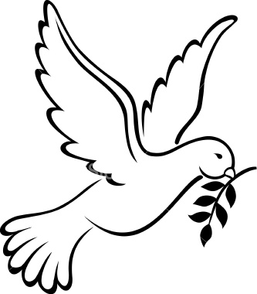
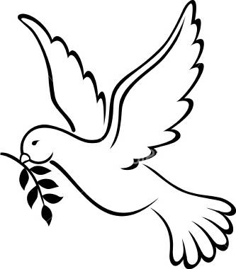

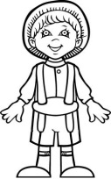
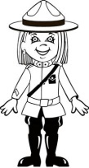
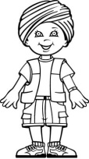
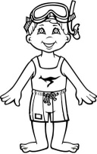
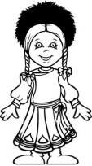
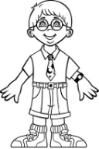
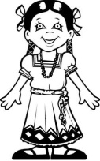
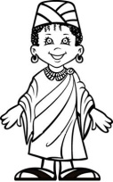
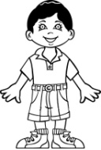
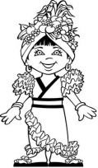
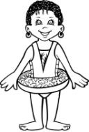
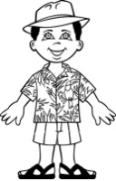
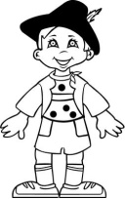
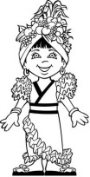
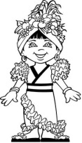
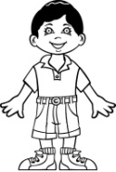

23 Nisan şiiri yazalım.(Şiir kendinize ait olsun)

……………………………………………………..

……………………………………………………………………………………………

……………………………………………………………………………………………

……………………………………………………………………………………………

……………………………………………………………………………………………

……………………………………………………………………………………………

……………………………………………………………………………………………

……………………………………………………………………………………………

……………………………………………………………………………………………

……………………………………………………………………………………………

……………………………………………………………………………………………

……………………………………………………………………………………………

……………………………………………………………………………………………

Beyaz-Yeşil
Sarı-Beyaz

Mor - Beyaz
Mavi - Kırmızı
Sarı –Mavi - Kırmızı

Sarı –Mavi - Kırmızı

Sarı –Mavi - Kırmızı
Mavi –Yeşil - Mavi
Mavi -Yeşil - Mavi
Kırmızı-Kırmızı-Kırmızı

